文化部「2018 Made In Taiwan-新人推薦特區」
公開徵選簡章
- 宗旨：文化部為推介臺灣青年藝術家登上國際藝術舞台，特規劃辦理「Made In Taiwan-新人推薦特區」，公開徵選8位（組）國內優秀年輕藝術家於「Art Taipei 2018臺北國際藝術博覽會」展出，以獎勵我國青年藝術創作，促進當代藝術發展。
二、主辦單位：文化部（以下簡稱本部）
協辦單位：社團法人中華民國畫廊協會
三、徵件時間：自公告日起至107年4月30日（星期一）止，郵寄者以郵戳為憑，其他送達方式（含國際寄送）以申請截止日下午5時為限，逾期將不受理，請掌握時效。
四、申請資格及報名方式：
- 申請資格：
  - 具備中華民國國籍，年齡35歲（含）以下，目前無畫廊專屬經紀合約者。
  - 未曾於本新人推薦特區展出者。
  - 本部及所屬機關同仁不得參加。
- 申請物件：以下各文件一式10份、電子檔1份。
- 申請表及個人資料提供同意書（如附件1）。
- 重要展覽、獲獎及相關經歷（如附件2）。
- 參展作品清單（如附件3）
- 無畫廊專屬經紀合約之切結書（如附件4）
- 作品電子檔，規格如下：
- 作品不限類型，無論平面、立體、影像數位及物件 裝置等作品，均需以數位電子檔（圖片格式為JPG檔，每張大小不超過1MB）形式送審。
（2）聯幅拼合及系列作品，需提供1張全貌及2至5張局部或獨立畫面取樣的圖片。
（3）靜態立體及物件裝置作品，需提送1張全貌及3至5張不同角度或局部圖片。
（4）有聲光影音效果之影片或錄像作品，需提供精簡版影片內容（3分鐘為限）及完整影片內容，並以DVD或其他（wmv、avi、mp4）形式送審，送審影片需確認可在Windows Media Player軟體正常播放。
（5）請填妥新人特區申請簡表電子檔（excel檔，如附件「申請簡表｣），同報名文件一併寄送，以利報名資料彙整作業。
- 展出計畫書（A4尺寸為限）：
（1）創作理念。
（2）展出規劃（含展覽形式、空間示意圖及作品說明等）。
- 報名方式：
  - 請自本部網站（http://www.moc.gov.tw/）下載列印簡章及申請表。
  - 以專人送達或掛號郵寄至24219 新北市新莊區中平路439號南棟13樓 文化部收，封面請註明「2018 Made In Taiwan-新人推薦特區」徵選申請。
  - 凡送件申請者，視為同意遵守本簡章各項規定。
五、評審方式：
由本部聘請專家學者組成評審委員會，依完整送審資料進行審查作業，選出8位（組）入選者。
六、獎助方式：
（一）入選者由本部安排於「Art Taipei 2018臺北國際藝術博覽會」展出，每人（組）擁有一個5米×4米之展區、基本展板、燈光設備及展務支出費用計新臺幣伍萬元整（用於材料、運輸、包裝、保險及佈卸展等支出，覈實報銷），其餘相關費用由入選者自行負擔。
（二）入選者將由本部安排出席發表記者會、「Art Taipei 2018臺北國際藝術博覽會」相關宣傳活動等，並於各類媒體及文宣品中報導展出相關資訊。
（三）入選者將由協辦單位協助媒合展覽期間經紀畫廊，處理展品諮詢、藝術經紀、作品交易等事宜。
七、評選結果：
（一）評選結果將公告於本部網站（www.moc.gov.tw），請逕自上網查詢，不另行通知。
（二）申請者所提供之送審資料，於評選結束後不予退件，申請者亦不得要求退還。
八、注意事項：
（一）「Art Taipei 2018臺北國際藝術博覽會」訂於107年10月26日至10月29日於臺北世界貿易中心一館辦理（10月25日為預展暨開幕晚會），入選者應確保送審之參展作品無與畫廊及相關單位簽訂展覽、經紀或代理約，且均可展出；若因故無法展出，視同自動棄權，其資格由備取人員遞補，不得有任何異議。
（二）協辦單位將提供「Art Taipei 2018臺北國際藝術博覽會」展覽規範，並協助入選者整體展場設計、行銷宣傳等相關事宜。
（三）入選者應自行辦理展品之運送、包裝、保險及佈卸展等相關事宜，展覽完畢後，憑原始支出憑證辦理展務支出費用（新臺幣伍萬元整）核銷撥款作業。
（四）作品銷售須知：
- 博覽會期間如有交易行為，統一由協辦單位媒合之展覽期間經紀畫廊協助處理，所有作品售出金額均由媒合畫廊代收，每筆交易畫廊均需開立發票。
- 博覽會期間每筆作品交易，如買方以刷卡方式付費，需先扣除3%手續費，現金交易者則免；餘額由入選者得50%（媒合畫廊代行藝術家所得申報業務，將代扣10% 業務執行所得稅金，如所得金額超過現行規定之基本工資，則需代扣2%二代健保補充保費），媒合畫廊得50％（含稅）。媒合畫廊於作品送件、交易完成後20日內，將款項匯至入選者所提供的帳戶。
（五）若有相關疑問，請電洽文化部 藝術發展司 林小姐（電話：02-85126000分機6544）
（六）本部就簡章相關內容保有解釋權，本簡章如有未盡事宜，得由本部修正補充公告之。

附件1－文化部「2018 Made In Taiwan-新人推薦特區」
徵選申請表
報名形式：□個人 □團體 編號：
中文姓名 |  |  |  | 出生日期 | 民國 年 月 日
英文姓名 |  |  |  | 性 別 | □男 □ 女
別 名 | （無則免填） |  |  | 身分證字號
聯絡方式 | 電話（O）
 | 電話（H）
 | 手機
 | 電子郵件信箱
 | 傳真
 | 通訊地址
學 歷 | 畢業時間
 | 學校系所
現職及服務單位
(或 就讀學校系所)
（國民身分證影本浮貼處）  正面 |  |  | （國民身分證影本浮貼處）  反面
個人資料提供同意書
文化部（以下簡稱本部）為遵守個人資料保護法規定，在您提供個人資料予本部前，依法告知下列事項：
- 本部取得您的個人資料，目的在於個人資料保護法及相關法令之規定下，辦理「2018 Made In Taiwan-新人推薦特區」公開徵選作業，依本部隱私權保護政策，蒐集、處理及利用您的個人資料。
- 您可依您的需要提供以下個人資料：姓名、出生年月日、國民身分證統一編號、連絡方式(包括但不限於電話號碼、E-MAIL或居住地址)或其他得以直接或間接識別您個人之資料，若您未提供正確之個人資料，本部將無法為您提供蒐集目的之相關業務。如您的個人資料有任何異動，請主動向本部申請更正，以保持資料之正確與完整。
- 您同意本部以您所提供的個人資料確認您的身份、與您進行連絡、提供您本部及所屬之相關服務及資訊，於原蒐集目的、本次以外之相關業務之推廣、宣導及輔導、以及其他公務機關請求行政協助之目的範圍內，合理利用您的個人資料。
- 本部將於蒐集目的之存續期間合理利用您的個人資料，如經徵選錄取後，將繼續處理及使用您的個人資料，除蒐集之目的涉及國際業務或活動外，僅於中華民國領域內利用您的個人資料。
- 您可依個人資料保護法第3條規定，就您的個人資料向本部行使下列權利：
(一)查詢或請求閱覽。
(二)請求製給複製本。
(三)請求補充或更正。
(四)請求停止蒐集、處理及利用。
(五)請求刪除。
惟如有法律其他特別規定，得不依台端請求為之。若您因行使上述權利而導致對您的權益產生減損時，本部不負相關賠償責任。
- 您可自由選擇是否提供本部您的個人資料，但若您所提供之個人資料，經檢舉或本部發現不足以確認您的身分真實性或其他個人資料冒用、盜用、資料不實等情形，本部有權暫時停止提供對您的服務，若有不便之處敬請見諒。
- 本部因業務需要而委託其他機關處理您的個人資料時，將善盡監督之責。
- 您瞭解此一同意符合個人資料保護法及相關法規之要求，具有書面同意本部蒐集、處理及利用您的個人資料之效果。
- 本同意書之解釋與適用，以及本同意書有關之爭議，均應依照中華民國法律處理，並以臺灣新北地方法院為管轄法院。
立同意書人: （親簽）
中華民國 107 年 月 日
附件2－重要展覽、獲獎及相關經歷（按年代由近至遠排列）
類別 | 時間 ( 年,月) | 展覽名稱 | 地點 | 備註
個展
聯展
典藏、獲獎
（請自行增加欄位）

附件3－參展作品清單（按年代由近至遠排列，如為發展中之系列作品請特別註明）
序號 | 作品縮圖 | 作品名稱  (含英文名稱) | 年代 | 媒材說明  （含各類材質、機械器材、數位規格等） | 尺寸/片長時間  （平面尺寸不含裱框） | 備註
(請自行增加欄位)

其他補充作品（檔案請另以資料夾或電子檔區別之）
序號 | 作品縮圖 | 作品名稱  (含英文名稱) | 年代 | 媒材說明  （含各類材質、機械器材、數位規格等） | 尺寸/片長時間  （平面尺寸不含裱框） | 備註
(請自行增加欄位)
附件4－無畫廊專屬經紀合約之切結書
切結書

本人參加「2018 Made In Taiwan-新人推薦特區」公開徵選，保證本人無與畫廊簽訂專屬經紀合約，送審之參展作品亦無與其他畫廊簽訂展覽、經紀或代理約且可於活動期間展出；參選資料均屬實，並遵守簡章之規定，如有違反及侵害他人著作權或其他侵權行為，將自行負責，主辦相關單位有權取消資格及追回相關補助款。

此致
文化部

申請人： （簽章）

日期： 107 年 月 日

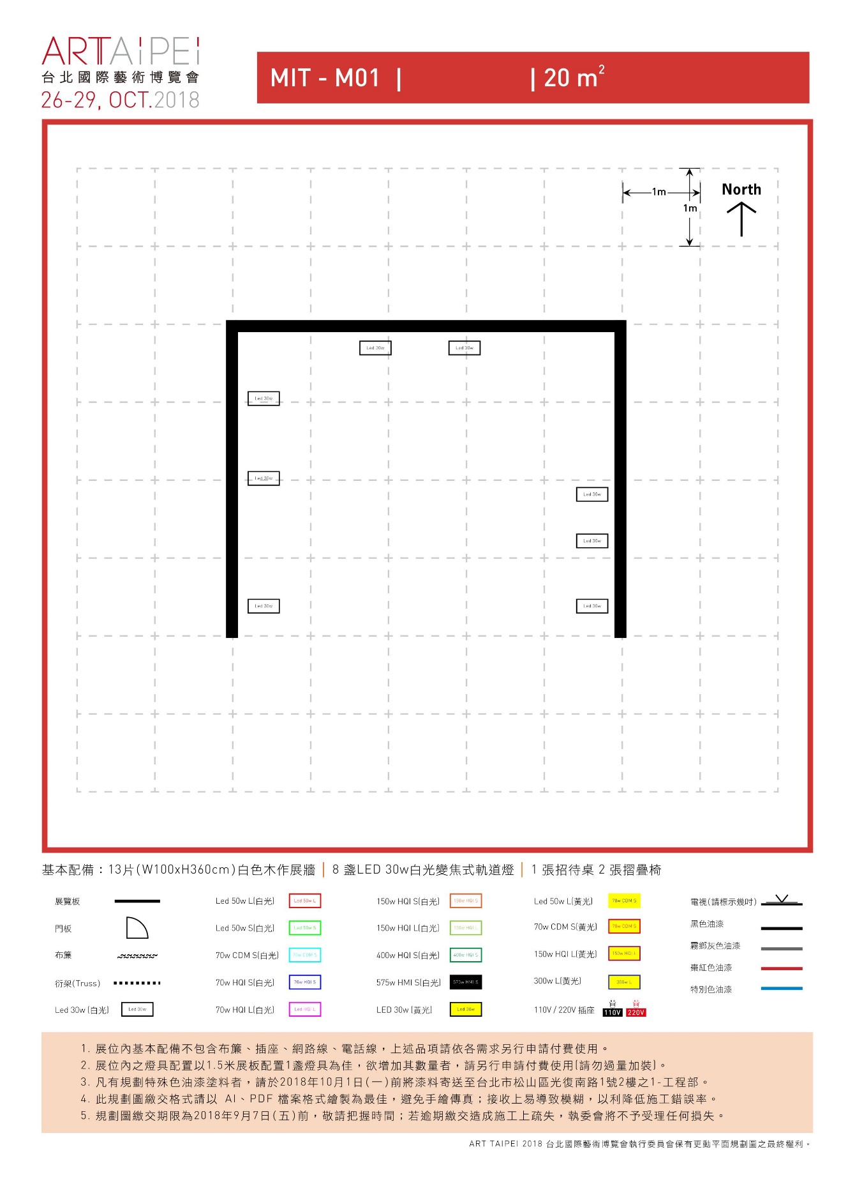
附件5－2018 MIT新人推薦特區展位圖(參考)

